Klõpsake või puudutage teksti sisestamiseks seda kohta.

SISUKORD

SISSEJUHATUS 3
TOODE/TEENUS/METOODIKA 4
PEAMISED JÄRELDUSED 5
Peamine järeldus nr 1 5
Peamine järeldus nr 2 5
Peamine järeldus nr 3 5
Visuaalsed andmed 6
KOKKUVÕTE 7

SISSEJUHATUS

Tuvastage ja käsitlege lühidalt probleemi ja pakutud lahendust. Võite keskenduda levinud probleemidele, uutele suundumustele, tehnikate muutmisele, tööstuse võrdlustele, uutele turule sisenejatele jne. Milline on teie ettepanek selle probleemi lahendamiseks ja mida soovitate? Lahendus põhineb probleemi ja võimalike lahenduste põhjalikul uurimisel.
Veenduge, et tehnilist ülevaadet kirjutades peaksite sihtrühma meeles. Kes on teie sihtrühm ja millist sõnumit soovite neile edastada? Kas nad on valdkonna asjatundjad või on tegu investeerimisalase lühitutvustusega ettevõtjatele? See peaks aitama teil teha kindlaks oma kirjutise tooni ja õige sõnastuse.

TOODE/TEENUS/METOODIKA

Kirjeldage andmete hankimiseks kasutatud meetodeid ja demograafilisi näitajaid. Miks otsustasite teie poolt rakendatud taktikaid uurida? Kuidas see strateegia annab teile uuritaval teemal teavet?

PEAMISED JÄRELDUSED

Peamine järeldus nr 1
Uurimistöö ja põhjendus
[Foto enda omaga asendamiseks lihtsalt kustutage see ja seejärel klõpsake menüüs Lisa suvandit Pilt.]

Peamine järeldus nr 2
Uurimistöö ja põhjendus

Peamine järeldus nr 3
Uurimistöö ja põhjendus

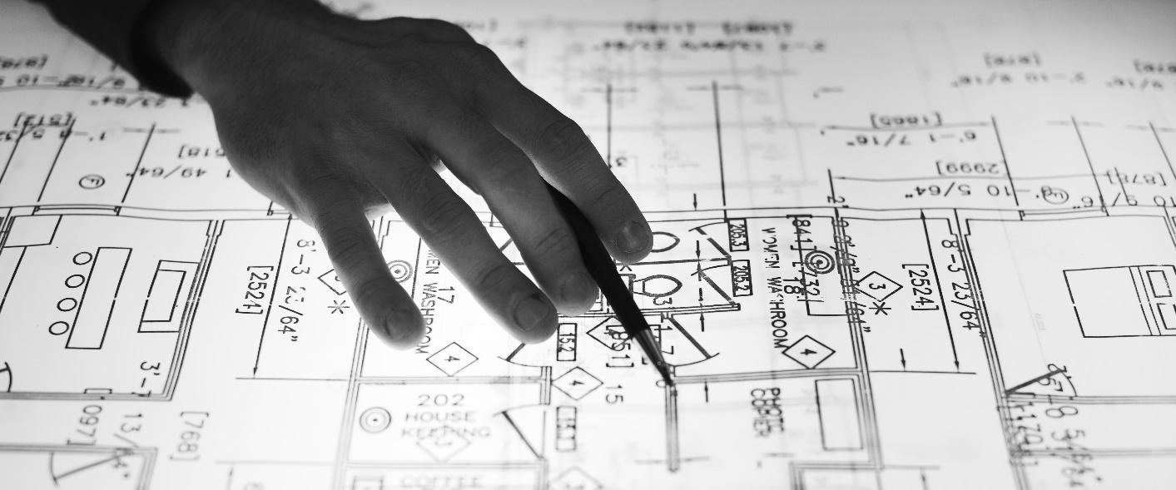

Visuaalsed andmed

Lisage kõik andmetabelid/diagrammid/graafikud/teabegraafika jne.

KOKKUVÕTE

Aeg on teha kokkuvõte. Milline on teie järeldus? Kuidas sünteesiksite kogu teabe millekski, mida isegi kõige hõivatum tegevjuht loeks? Mis on põhipunktid? Kuidas teie toode/teenus/metoodika ainulaatselt lahendab uurimistöös tõstatatud probleemid?
PÕHIPUNKTID
- Põhipunkt nr 1
- Põhipunkt nr 2
- Põhipunkt nr 3

